RODRIGUEZ, Diego Sergio  Tel.: 2612471530  E-mail: eldiegote-mza@hotmail.com | 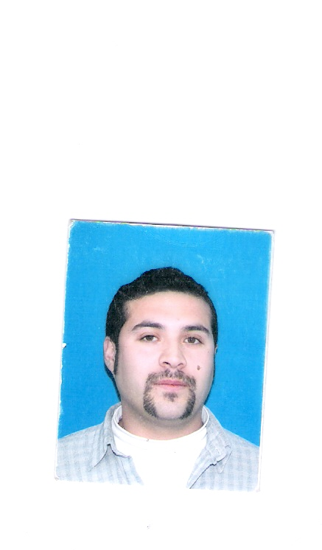

DATOS PERSONALES:

DNI: 27.980.510

Edad: 42 años

Fecha de nacimiento: 06 de enero de 1980

Estado civil: Soltero – sin hijos

Domicilio: Luis Piedra Buena Nº 295 Luján de Cuyo

ESTUDIOS REALIZADOS:

- Estudios Primarios:
Establecimiento: Nº 1-012 “Comandante Saturnino Torres”, Paso de los Andes Nº 322. Luján de Cuyo. Paso

- Estudios Secundarios:
Establecimiento: CENS Nº 3-437, cursado 1º de polimodal Maipú
Dante Búfano. Luján de Cuyo

- Cursos realizados:
Establecimiento: Nº 6-506 “Ramón Lemos” Centro de capacitación permanente: Mecánica general de motores,

RODRIGUEZ, Diego Sergio
Tel.: 2612471530

E-mail: eldiegote-mza@hotmail.com

EXPERIENCIA LABORAL:
- Ayudante mecánico y mantenimiento en Maquinas Viales, AEG, Salvador M. del Carril Nº 2255, Godoy Cruz. Mza.Américo Ernesto Gatica y construcciones y servicios. Tel: 0261- 4523833

- Medio oficial podador, Avenida Guevara Nº 1242 Luján de Cuyo. Mza
Aconcagua Obras y servicios

- Andamista y montajista, Rodríguez Peña Nº 2451 Godoy Cruz. Mza
REINSCOOP LTDA. Tel: 0261- 4318339 / 4319422

- Oficial Mecánico, Paraná Nº 552, Drummond, Luján de Cuyo. Mza
Taller Mecánico GNC, NAFTERO Y DIESEL. Tel: 0261- 4984274

- Maquinista de Retroexcavadora, Modesto Lima Nº 178, Luján de Cuyo. Mza. RAYEN MAIPÚ S.A.

- Taller de chapería y pintura, Paraná Nº 552, Drummond, Luján de Cuyo. Mza. Tel: 0261- 5508741

- Maquinista de Retroexcavadora en Pater et Filius , Cerro Santa Elena s/n Perdriel-Luján de Cuyo. Al Servicio de Polipetrol S.A

- Maquinista Retroexcavadora Celesur S.A c/Uspallata, Guaymallen-Mendoza.

- Servicio de jardinería y mantenimiento Chiarello S.A.

